서울시 카페 입지 EDA 리포트
작성자: 김석호 | 프로젝트: 엘리스 ABA 1차 프로젝트 (서울 버전) | 기준 데이터: 서울시 상권분석서비스(자치구 단위 2026년 1분기, 행정동 단위 2025년 4분기까지)

1. 문제 정의
내가 서울에 카페를 개업하려 한다면, 어느 상권이 카페를 개업하기에 가장 적절할까?
서울시 상권분석서비스는 카페 업종의 실제 추정매출을 이미 제공하기 때문에, 매출을 대리 지표로 추정할 필요 없이 곧바로 "왜 어떤 지역은 카페 매출이 높은가"를 설명하는 문제로 접근한다. 이 EDA 리포트는 회귀모델을 만들기 전에 데이터를 제대로 이해하는 단계이며, 모델링 결과와 최종 후보 선정은 각각 모델링결과보고서_서울.md, 최종_인사이트_리포트_서울.md에서 다룬다.
분석 단위는 두 층이다 — 자치구 단위(25개)는 서울 전체 그림과 회귀모델에, 행정동 단위(420개)는 실제 입지 후보를 좁힐 때 사용한다.

2. 데이터 소스와 전처리
서울시 우리마을가게 상권분석서비스(서울 열린데이터광장) — 추정매출·점포·직장인구·상주인구·유동인구·집객시설·상권변화지표 등을 자치구/행정동 단위로 제공. 서비스_업종_코드 "CS100010"(커피-음료)을 카페 업종의 대리 지표로 사용했다.
자치구 단위는 2021년 1분기~2026년 1분기(21개 분기) 시계열을 제공하지만, 행정동 단위는 2025년 4분기까지만 공개되어 두 레벨의 분석 시점이 약 1개 분기 어긋나 있다. 큰 흐름을 바꿀 정도는 아니지만 한계로 명시한다.
자치구 단위 점포 파일의 점포수 컬럼명은 "전체_점포_수", 행정동 단위는 "점포_수"로 같은 개념인데 이름이 다르다는 점을 확인하고 병합했다.
파생 변수: 카페1개당_평균매출 = 당월_매출_금액 ÷ 점포수, 컨셉_적합도 = 아침(06~11시)+점심(11~14시)+저녁(17~21시) 매출 비중의 합, 성장률 = (2025년 4분기 매출 − 1분기 매출) ÷ 1분기 매출 × 100.

3. 데이터 규모와 결측치
테이블 | 크기 | 결측치
자치구 종합표 | 25행 × 22열 | 0건
행정동 후보표 | 420행 × 15열 | 0건

결측치가 없다는 것이 "데이터가 완벽하다"는 뜻은 아니다. 지금까지의 병합 과정이 inner join(양쪽에 다 있는 것만 남기는 방식)을 써서, 안 맞는 행이 조용히 빠졌을 수 있기 때문이다. 실제로 자치구는 25개 전부, 행정동표에도 25개 자치구가 빠짐없이 등장하며 행정동 개수(420개)도 서울시 공식 행정동 수(자료 시점에 따라 420~426개)와 큰 차이가 없어, 병합 과정에서 크게 유실된 것은 아니라고 판단했다. 숫자여야 할 컬럼은 모두 int64/float64로, 이름·코드류만 문자열(object)로 잘 들어와 있어 자료형 문제도 없다.

4. 이상치 점검

반올림 때문에 0으로 보이는 값
서빙고동·돈암1동·응암2동·삼성동 4곳은 카페1개당_평균매출_억원이 0.00으로 찍히지만, 실제 매출이 0원인 게 아니라 억원 단위로 반올림하면 0에 가까울 만큼 작기 때문이다(예: 서빙고동은 점포 23개, 매출 합계 약 1,028만원 → 1개당 약 45만원). 이 값들은 그대로 두되 원 단위 컬럼도 함께 참고했다.

표본이 작은 행정동
점포 수가 5개 미만인 행정동이 5곳 있다(2~4개). 매출 평균 하나가 튀는 값 하나에 크게 흔들릴 수 있어, 최종 후보 선정 단계에서는 이보다 더 엄격한 기준(점포 20개 이상)으로 안정 표본을 걸렀다.

컨셉_적합도가 100이 안 되는 이유
컨셉_적합도(=아침+점심+저녁 매출 비중의 합)는 자치구 기준 63.0~78.3, 행정동 기준 11.4~86.6 사이에 분포한다. 하루 매출 시간대가 원래 6개 구간으로 나뉘어 있는데 컨셉_적합도는 그중 3개 구간만 더한 값이기 때문이며, 계산 오류가 아니라 "낮 시간대 세 끼 시간대에 얼마나 몰려 있는가"만 보려고 의도적으로 3개만 골라 더한 것이다.

5. 대상 변수(카페1개당 평균매출)의 분포
자치구 단위는 25개뿐이라 종모양이라 부르기엔 표본이 작지만, 0.1~0.46억원 사이에 완만하게 퍼져 있고 극단적인 이상치는 없다. 행정동 단위(420개)는 오른쪽으로 꼬리가 긴 분포다 — 대부분 0~0.4억원대에 몰려 있고, 일부 상위 행정동(소공동 등)이 1억원을 훌쩍 넘기며 평균을 끌어올린다. 이 오른쪽 꼬리가 바로 우리가 찾는 "카페 매출이 특별히 높은 입지 후보"들이다.
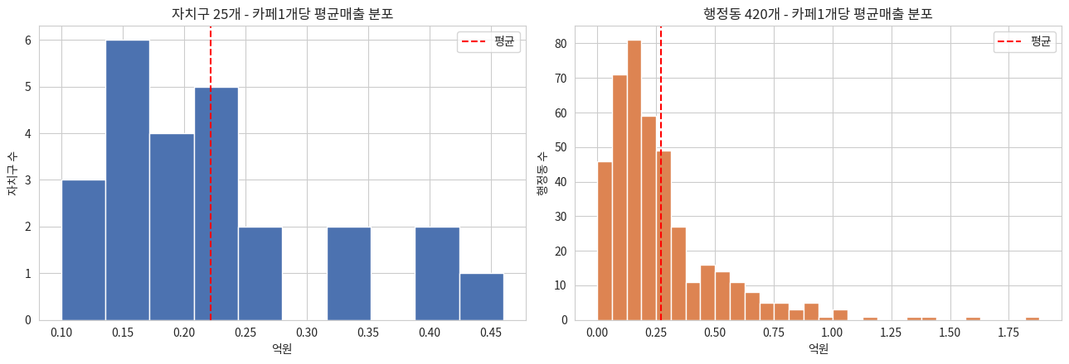
그림 1. 서울 25개 자치구·420개 행정동 카페1개당 평균매출 분포

6. 변수 간 상관관계 (자치구 단위)
카페1개당_평균매출과 배후 수요 지표 9종의 상관계수(절댓값 큰 순):
변수 | 상관계수 r
총_직장_인구_수 | 0.761
전체_점포_수 | 0.696
지하철_역_수 | 0.572
운영_영업_개월_평균 | 0.555
집객시설_수 | 0.441
컨셉_적합도 | 0.428
총_가구_수 | -0.344
총_상주인구_수 | -0.288
총_유동인구_수 | -0.007

총_직장_인구_수가 가장 강한 상관관계를 보인다 — 직장인이 많은 자치구일수록 카페 매출이 높다는 뜻으로, "출퇴근·업무 중 카페 소비"라는 직관과 맞는다. 반면 총_상주인구_수·총_가구_수는 상관이 약하거나 오히려 음(-)에 가깝다 — "사는 사람이 많다"와 "카페 매출이 높다"가 반드시 같이 가지 않는다는 뜻이다. 같은 히트맵에서 변수끼리도 서로 얼마나 겹치는지(다중공선성)를 볼 수 있는데, 총_직장_인구_수는 집객시설_수·지하철_역_수와도 상관이 있어, 여러 변수를 한꺼번에 모델에 넣을 때 이 중복을 염두에 둬야 한다(모델링결과보고서에서 실제로 확인).
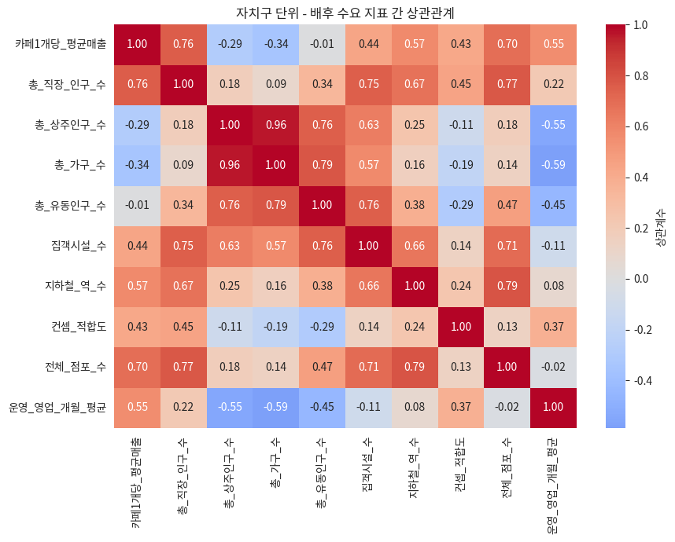
그림 2. 자치구 단위 배후 수요 지표 간 상관관계

7. 범주형 변수 — 상권 변화 지표별 매출 차이
"다이나믹" 상권으로 분류된 자치구(12곳, 서울에서 가장 많은 분류)가 평균 매출도 가장 높을 것으로 예상했지만, 실제로는 "정체" 상태 자치구(7곳)의 평균매출(0.30억원)이 "다이나믹"(0.18억원)보다 오히려 높게 나타났다. "상권확장"·"상권축소"는 표본이 각 3곳으로 적어 평균 차이를 과신하기는 어렵다. 상권_변화_지표_명 각 범주의 정확한 산정 기준은 원본 서비스 문서로 확인하지 못했고, 여기서는 서울시가 분류한 결과값을 그대로 사용했다 — 이 지표를 회귀모델의 설명변수로 직접 쓰기보다는 최종 후보 선정 단계의 보조 신호로만 활용한다.
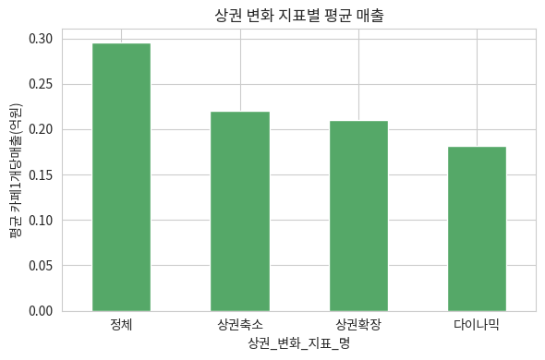
그림 3. 상권 변화 지표별 평균 매출

8. 소표본 노이즈 필터링
행정동 단위로 드릴다운할 때는 점포수가 극히 적은 행정동에서 카페1개당매출이 불안정하게 튀는 문제가 있어, 최종 후보 선정 단계에서는 점포 20개 미만 행정동을 안정 표본에서 제외했다(420개 중 307개가 안정 표본으로 남음). 근거와 결과는 최종_인사이트_리포트_서울.md에서 다룬다.

9. EDA 결론
결측치 없음(자치구 25개·행정동 420개 전부 완비), 자료형 문제 없음.
카페1개당_평균매출은 행정동 단위에서 오른쪽으로 꼬리가 긴 분포 — 상위 행정동이 최종 후보의 원천.
총_직장_인구_수가 가장 강한 단일 상관(r=0.761)이지만, 집객시설_수·총_가구_수 등도 후보로 남아 있고 서로 어느 정도 겹친다 — 모델링에서 다중공선성을 고려해 변수를 선택했다.
상권_변화_지표_명은 직관과 다른 패턴("정체"가 "다이나믹"보다 매출이 높음)을 보여, 회귀 설명변수로 채택하지 않고 보조 신호로만 사용했다.
데이터 시점 불일치(자치구 2026Q1 vs 행정동 2025Q4)와 상권_변화_지표_명의 분류 기준 미확인은 리포트 전체의 한계로 남긴다.
다음 단계: log(총_직장_인구_수) 기준선 모델과 다중회귀 개선모델을 LOOCV로 비교 — 상세 내용은 모델링결과보고서 참고.

